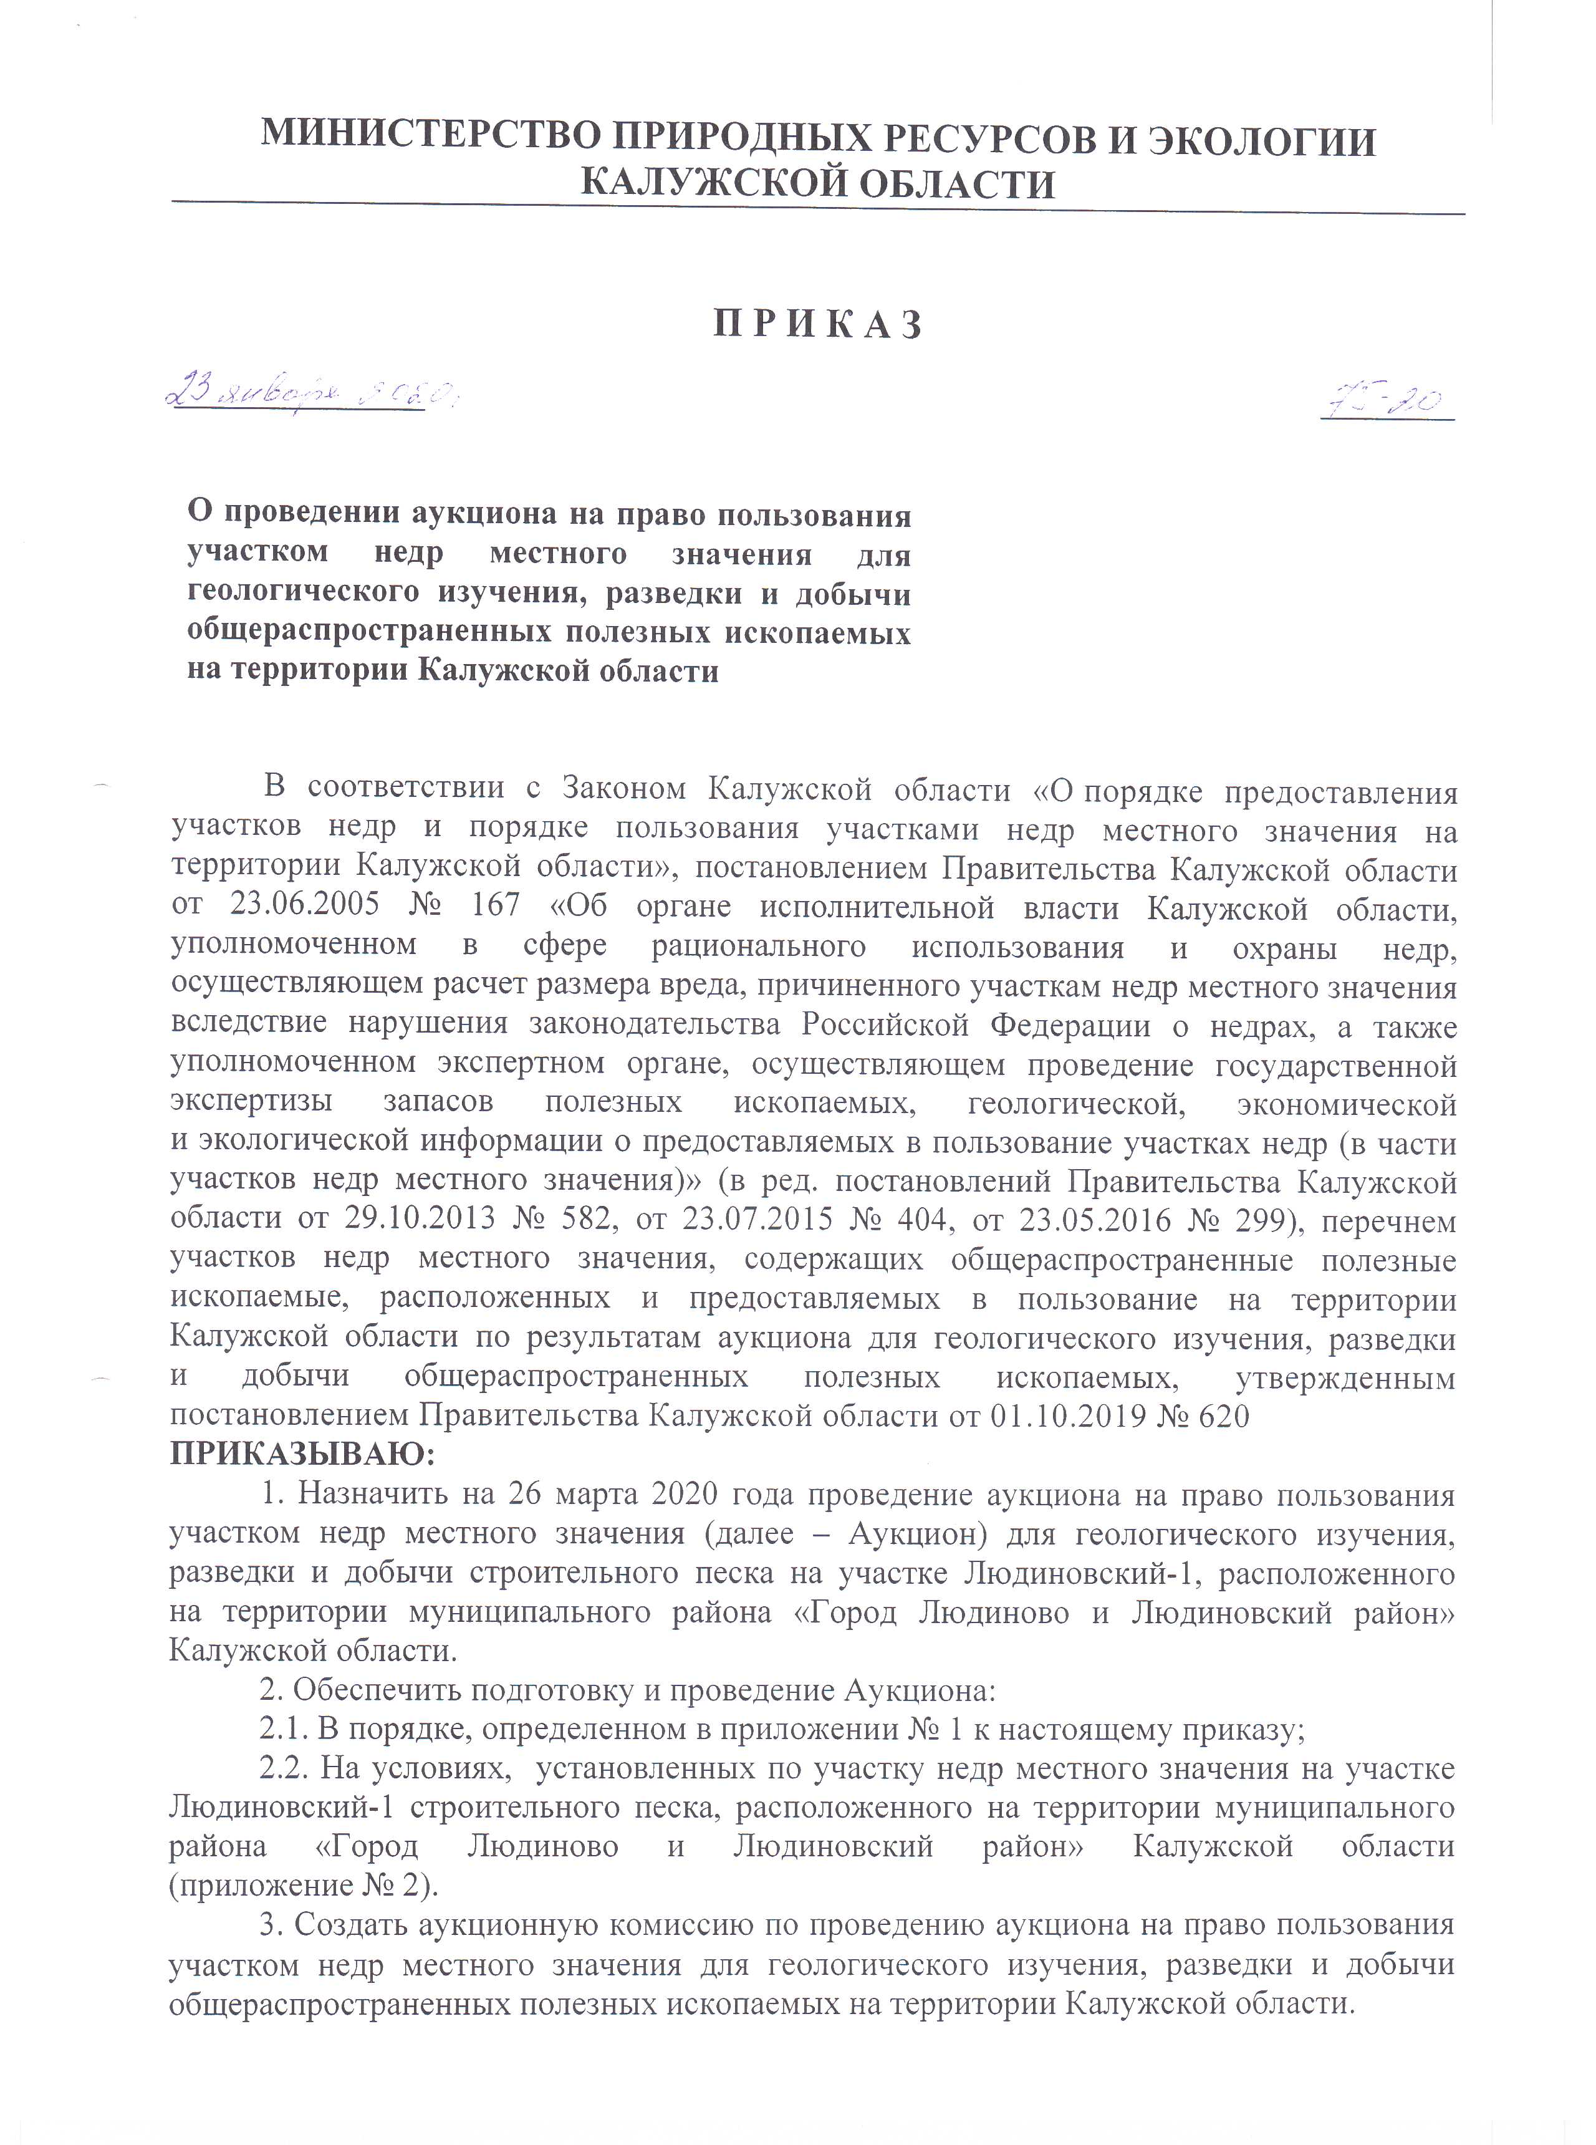

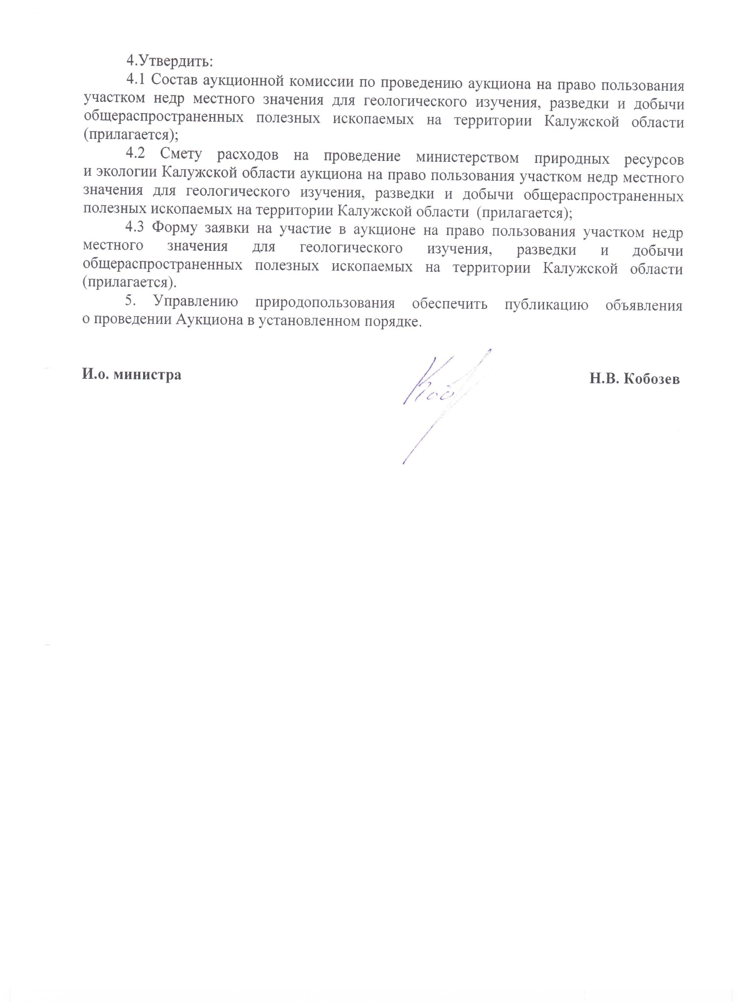

Приложение № 1
к приказу министерства
природных ресурсов и экологии
Калужской области
от 23.01.2020 № 75-20

Порядок
проведения аукциона на право пользования участком недр местного
значения для геологического изучения, разведки и добычи
общераспространенных полезных ископаемых
на территории Калужской области

1. Цель проведения аукциона

1.1. Целью проводимого аукциона является определение победителя на право пользования участком недр местного значения, предоставляемого в пользование для геологического изучения, разведки и добычи общераспространенных полезных ископаемых на участке недр в соответствии с условиями аукциона.
1.2. Победителю аукциона будет предоставлено право пользования участком недр местного значения для геологического изучения, разведки и добычи полезного ископаемого на срок, определенный условиями пользования участком недр местного значения путем оформления и выдачи лицензии на пользование недрами.
Срок пользования участком недр исчисляется с даты государственной регистрации лицензии и может быть продлен по инициативе пользователя недр в случае необходимости завершения разработки месторождения полезных ископаемых либо выполнения ликвидационных мероприятий при условии отсутствия нарушений условий пользования лицензии данным пользователем недр.
1.3.Участниками аукциона могут быть субъекты предпринимательской деятельности, в том числе участники простого товарищества, юридические лица, способные обеспечить эффективное и безопасное проведение работ по геологическому изучению, разведке и добыче полезных ископаемых на участке недр и обладающие квалифицированными специалистами, необходимыми финансовыми и техническими средствами.
Министерство природных ресурсов и экологии Калужской области (далее - Министерство) вправе заключать соглашения по обеспечению процедуры проведения аукционов со специализированной организацией, располагающей соответствующим техническим оснащением и квалифицированным аукционистом.

2. Содержание и утверждение условий аукциона

Условия аукциона должны содержать следующие сведения:
- общие сведения об участке недр, предоставляемом в пользование;
- геологическую характеристику участка недр, предоставляемого в пользование;
- основные условия пользования участком недр;
- размеры платежей и сборов при пользовании недрами.

3. Объявление о проводимом аукционе в средствах массовой информации

Объявление о проведении аукциона с порядком и условиями аукциона публикуется на официальном Интернет-сайте торгов www.torgi.gov.ru., в областной газете «Весть» и на сайте Министерства.
В объявлении о предстоящем аукционе указываются:
- вид полезного ископаемого и местонахождение участка недр местного значения, который предполагается предоставить в пользование для геологического изучения, разведки и добычи общераспространенных полезных ископаемых;
- критерии определения победителя аукциона;
- время и место проведения аукциона;
- сроки подачи заявок на участие в аукционе;
- размер стартового разового платежа за пользование недрами;
- размер сбора за участие в аукционе;
- счет, на который перечисляется сбор за участие в аукционе;
- место ознакомления претендентов с условиями аукциона и условия их получения;
- адрес, по которому принимаются заявки.

4. Прием заявок на участие в аукционе

4.1.После опубликования объявления о предстоящем аукционе претенденты представляют в Министерство заявку на участие в аукционе. Заявки на участие в аукционе принимаются в министерстве природных ресурсов и экологии Калужской области по адресу: 248018, г. Калуга, ул. Заводская, д. 57 - не позднее 17⁰⁰ часов (время московское) 12 марта 2020 года.
К заявке прилагаются следующие документы:
1) данные о заявителе, в том числе:
- выписка из государственного реестра юридических лиц, выписка из государственного реестра индивидуальных предпринимателей;
- данные о руководителях юридических лиц и лицах, которые представляют это юридическое лицо при подготовке аукциона и получении лицензии;
- документы, подтверждающие полномочия назначенного представителя на участие в аукционе.
2) данные о финансовых возможностях заявителя, необходимых для выполнения намечаемых работ, в том числе:
- надлежаще заверенная копия заключения аудиторской проверки финансово-хозяйственной деятельности заявителя за предыдущий год, если в соответствии с федеральными законами заявитель подлежит обязательному аудиту;
- копия бухгалтерского баланса организации с отметкой налогового органа о его принятии;
- документальные данные о наличии у заявителя собственных средств или документов, подтверждающих возможность их привлечения на период реализации проекта по освоению участка недр, включая документальные данные о наличии средств у заимодавца.
3) данные о технических, технологических и кадровых возможностях заявителя, а также других организаций, привлекаемых им в качестве подрядчиков, в том числе данные о наличии у заявителя:
- технологического оборудования;
- квалифицированных специалистов для ведения работ на участке недр (копия штатного расписания заявителя, копии дипломов квалифицированных специалистов и т.д.);
- лицензий на осуществление отдельных видов деятельности, связанных с пользованием недрами;
- копии подрядных договоров со сторонними организациями, привлекаемыми в качестве подрядчиков с приложением доказательств наличия у них лицензий на осуществление отдельных видов деятельности в соответствии с Федеральным законом от 04.05.2011 № 99 - ФЗ «О лицензировании отдельных видов деятельности»;
4) информация о предыдущей деятельности организации - заявителя за последние 5 лет (для заявителей, осуществляющих деятельность, связанную с пользованием недрами), в том числе:
- данные о наличии у заявителя ранее выданных лицензий на пользование другими участками недр;
- документы, подтверждающие выполнение условий этих лицензий.
5) документы, подтверждающие оплату заявителем сбора за участие в аукционе.
Прилагаемые к заявке документы должны быть сброшюрованы и представлены в запечатанном виде. Копии документов предоставляются заверенными в установленном порядке.
4.2. В первый рабочий день, следующий после истечения времени представления заявок на участие в аукционе, рабочая группа, состав которой утверждается председателем аукционной комиссии, подводит итоги поступления заявочных материалов на участие в аукционе со вскрытием запечатанных конвертов.
Результаты подведения итогов оформляются протоколом с указанием: заявителей, перечня поступивших заявочных материалов с указанием числа страниц, соответствия заявочных материалов требованиям аукциона (допуска к участию в аукционе, либо отказе в приеме заявки). Протокол рабочей группы утверждается председателем аукционной комиссии.
Принятое решение доводится до сведения заявителей в течение трех рабочих дней с даты утверждения протокола заседания рабочей группы.
Заявки, поданные после срока, указанного в объявлении о проводимом аукционе, к рассмотрению не принимаются.
4.3. В приеме заявки на участие в аукционе рабочей группой может быть отказано в следующих случаях:
1) заявка на участие в аукционе подана с нарушением требований настоящего Порядка, в том числе, если ее содержание не соответствует объявленным условиям аукциона;
2) заявитель умышленно представил о себе неверные сведения;
3) заявитель не представил и не может представить доказательств того, что обладает или будет обладать квалифицированными специалистами, необходимыми финансовыми и техническими средствами для эффективного и безопасного проведения работ;
4) если в случае предоставления права пользования недрами данному заявителю не будут соблюдены антимонопольные требования.
При отказе в приеме заявки сбор за участие в аукционе возвращается заявителю.
После принятия заявки на участие в аукционе заявителю предоставляются сведения об объекте недропользования.
Сбор за участие в аукционе независимо от его результата участникам аукциона не возвращается.

5. Порядок работы и принятия решений аукционной комиссией

Аукционная комиссия в своей деятельности руководствуется действующим законодательством, условиями проведения аукциона и настоящим порядком проведения аукциона на право пользования участком недр местного значения для геологического изучения, разведки и добычи общераспространенных полезных ископаемых на территории Калужской области.
Руководство деятельностью аукционной комиссии осуществляет председатель комиссии, в отсутствие председателя - его заместитель.
Заседания аукционной комиссии правомочны, если на них присутствует более половины списочного состава ее членов (50% плюс один голос). На каждом заседании ведется протокол, который подписывается председателем или его заместителем.
Министерство вправе принять решение об отмене либо переносе даты проведения аукциона и изменении состава аукционной комиссии в срок, установленный законодательством.
Решение об итогах проведения аукциона в соответствии с его условиями может приниматься тайным или открытым голосованием.
Протокол заседания аукционной комиссии по итогам проведенного аукциона подписывается всеми членами комиссии, согласными с принятым решением.
Решение аукционной комиссии считается принятым, если за него проголосовало большинство членов комиссии (50% плюс один голос) от списочного состава присутствующих на заседании. При равенстве голосов решающим считается голос председательствующего.
Протокол заседания аукционной комиссии по итогам проведенного аукциона должен содержать:
- наименование выставляемого на аукцион участка недр;
- состав аукционной комиссии;
- состав участников аукциона;
- стартовый и окончательный размер разового платежа за пользование участком недр;
- полное официальное наименование победителя аукциона.
Члены аукционной комиссии, не согласные с принятым решением, могут выразить особое мнение о результатах проведенного аукциона, которое прилагается к протоколу.

6. Критерии определения победителя аукциона

Основным критерием для выявления победителя аукциона на право пользования участком недр местного значения является размер разового платежа на право пользования участком недр местного значения, предложенный участником аукциона.

7. Принятие решений по результатам аукциона

Основанием для получения права пользования участком недр местного значения, содержащим месторождения общераспространенных полезных ископаемых, является решение, принятое Министерством по результатам проведенного аукциона и оформленное приказом.
Решение принимается в течение 15 дней с момента проведения аукциона.

Решение может быть принято:
1) об утверждении результатов аукциона и признании победителя указанного аукциона с наделением его правом пользования соответствующим участком недр местного значения;
2) о признании аукциона несостоявшимся, если:
- отсутствуют заявки на участие в аукционе;
- к участию в аукционе допущен один заявитель. В этом случае лицензия на пользование участком недр местного значения выдается этому участнику на условиях объявленного аукциона;
- участниками аукциона не предложена величина разового платежа выше стартового размера;
3) об отмене аукциона, если выявлены нарушения законодательства (в том числе нарушения условий аукциона) при их проведении.
Не позднее 15 дней после принятия решения о результатах аукциона оно публикуется в средствах массовой информации.
Оформление и выдача лицензии по итогам аукциона производится в порядке, установленном законодательством Калужской области.
Материалы о проведенном аукционе хранятся вместе с копиями лицензий, выданных на их основании, в порядке, установленном действующим законодательством.

Приложение № 2
к приказу министерства
природных ресурсов и экологии
Калужской области
от 23.01.2020 № 75-20

Условия аукциона
на право пользования участком недр местного значения для геологического изучения, разведки и добычи песка строительного на участке Людиновский-1, расположенного на территории муниципального района «Город Людиново и Людиновский район» Калужской области.

- Общие сведения об участке недр

Выставляемый на аукцион участок недр Людиновский-1 расположен в 2 км от станции Людиново-2 на территории муниципального района «Город Людиново и Людиновский район» Калужской области.
Участок недр Людиновский-1 строительного песка (далее - участок недр) имеет статус предварительного горного отвода площадью 11,07 га, обозначенного угловыми точками со следующими географическими координатами:

Географические координаты угловых точек участка недр, предоставленного
в пользование, в системе координат СК-42
Номер  угловой  точки участка  недр | Северная широта |  |  | Восточная долгота
 | градусы | минуты | секунды | градусы | минуты | секунды
1 | 53 | 54 | 02,99 | 34 | 23 | 47,86
2 | 53 | 53 | 57,03 | 34 | 23 | 45,46
3 | 53 | 53 | 46,88 | 34 | 23 | 51,57
4 | 53 | 53 | 46,96 | 34 | 23 | 48,53
5 | 53 | 53 | 48,37 | 34 | 23 | 47,22
6 | 53 | 53 | 48,32 | 34 | 23 | 43,89
7 | 53 | 53 | 46,46 | 34 | 23 | 40,65
8 | 53 | 53 | 46,19 | 34 | 23 | 38,20
9 | 53 | 53 | 49,79 | 34 | 23 | 34,03
10 | 53 | 53 | 53,98 | 34 | 23 | 34,34
11 | 53 | 54 | 02,12 | 34 | 23 | 37,43
Проведение геологического изучения (поиск и оценка) и разведки песчано-гравийных пород (далее - полезное ископаемое) осуществляется в границах предварительного горного отвода, добыча полезного ископаемого - в границах уточненного горного отвода с ограничением по глубине нижней границей подсчета запасов.

- Геологическая характеристика участка недр

Выставляемый на аукцион участок недр площадью 11,07 га располагается на территории листа N-36-XХIV масштаба 1:200 000.
С 1949-1956 г. на территории Людиновского района проводились поисковые работы с целью изыскания строительных материалов, в том числе песков силикатных и строительных. В результате работ в Людиновском районе были выявлены перспективные площади для постановки поисково-разведочных работ на пески, в том числе участок Людиновский.
Участок Людиновский-1 расположен в пределах Болвинской прогнозной зоны (03188, Бобров С.П., 2013 г.) выделенной по результатам геологических построений, данных 62 скважин, вскрывших продуктивные отложения на глубинах от 0,0 до 15,0 м. Площадь включает в себя месторождения песков для силикатных изделий.
Средняя мощность вскрышных пород – 1,0 м, средняя мощность полезной толщи – 4,8 м. Подстилающие породы представлены глауконитовыми глинами альб-сеноманского ярусов нижнего мела.
Калужским филиалом ФБУ «Территориальный фонд геологической информации по ЦФО» оценены предполагаемые прогнозные ресурсы песков строительных участка Людиновский-1 по категории Р₃ в количестве 265,68 тыс.м³. (протокол НТС при министерстве природных ресурсов и экологии Калужской области» от 29.12.2018 № 100/2018)

- Основные условия пользования участком недр

3.1. Победитель аукциона получает право пользования участком недр местного значения при следующих основных условиях:
3.1.1. По основным видам, объемам работ и срокам их проведения:
а) в течение месяца с даты государственной регистрации лицензии согласовать с Распорядителем недр геологическое (техническое) задание на производство геологоразведочных работ на участке недр;
б) в течение шести месяцев с момента согласования геологического (технического) задания на производство геологоразведочных работ на участке недр, за счет средств заявителя, составить проектную документацию на проведение работ по геологическому изучению недр, включая поиски и оценку месторождений полезных ископаемых в соответствии с правилами подготовки проектной документации, устанавливаемыми федеральным органом управления государственным фондом недр и утвердить проектную документацию на основании положительного заключения экспертизы, в соответствии с действующим законодательством;
в) в течение месяца с момента получения положительного заключения экспертизы на проектную документацию, в соответствии со статьей 28 Закона РФ «О недрах», зарегистрировать работы по геологическому изучению участка недр;
г) не позднее 01.04.2021 года приступить к геологоразведочным работам в пределах участка недр;
д) до 01.12.2021 года представить отчет о результатах геологоразведочных работ с подсчетом запасов и прогнозных ресурсов на государственную геологическую экспертизу в установленном порядке;
е) в месячный срок с момента получения положительной государственной экспертизы запасов представить отчет о выполненных работах и паспорт ГКМ в Калужский филиал ФБУ «Территориальный фонд геологической информации по Центральному Федеральному округу»;
ж) в срок до 01.07.2022 г. подготовить и направить на согласование в установленном законодательством порядке технический проект разработки и рекультивации месторождения;
з) в течение трех месяцев со дня со дня утверждения технического проекта разработки и рекультивации месторождения, при наличии земельного участка на котором в соответствии с законодательством возможно ведение работ, связанных с пользованием недрами, либо включенного в утвержденные в установленном законодательством порядке документы территориального планирования муниципального района, поселения, городского округа для целей, связанных с пользованием недрами, оформить документы, удостоверяющие уточненные границы горного отвода и зарегистрировать их в территориальном органе Ростехнадзора.
После утверждения технического проекта разработки участка и регистрации уточненных границ горного отвода необходимо вынести в натуру угловые точки границ горного отвода.

До утверждения технического проекта разработки месторождения и регистрации уточненных границ горного отвода, определенных проектом, добыча полезного ископаемого запрещается;
и) не позднее 01.06.2024 г. приступить к добыче полезного ископаемого;
к) в срок до 01.12.2025 г. обеспечить выход предприятия на проектную мощность с годовым уровнем добычи полезного ископаемого в объеме 100 тыс. м³. Допускается отклонение годового объема добычи в большую или меньшую сторону в пределах 20 % от установленного условиями пользования недрами;
л) разработку участка недр производить в границах:
- утвержденных запасов промышленных категорий;
- уточненного горного отвода;
- земельного участка, на котором в соответствии с действующим законодательством возможно ведение работ, расположенного в границах горного отвода;
м) срок действия лицензии - 15 лет;

3.1.2. По рациональному использованию запасов полезных ископаемых и охране недр:
а) соблюдать требования законодательства, а также утвержденных в установленном порядке стандартов (норм, правил) по технологии ведения работ, связанных с пользованием недрами;
б) не допускать застройки площадей залегания полезных ископаемых, размещения в ее пределах отвалов горных пород и отходов производства;
в) соблюдать требования технического проекта и технической документации;
г) обеспечить наиболее полное извлечение из недр запасов полезного ископаемого, не допускать сверхнормативные потери полезного ископаемого и выборочную отработку отдельных участков месторождения;
д) обеспечить соответствие качества добытого полезного ископаемого требованиям действующих государственных стандартов;
е) обеспечить своевременную и качественную организацию ведения геолого-маркшейдерской документации в процессе добычи полезного ископаемого, гарантирующую нормативный технологический цикл работ, прогнозирование опасных ситуаций, своевременное определение и нанесение на планы горных работ опасных зон.
3.1.3. По промышленной безопасности и охране труда:
При пользовании участком недр соблюдать установленные действующим законодательством нормы (правила) промышленной безопасности и охраны труда.
3.1.4. По охране окружающей природной среды:
Соблюдать установленные стандарты (нормы и правила) по охране атмосферного воздуха, земель, вод, а также зданий и сооружений от вредного влияния работ, связанных с пользованием недрами.
3.1.5. По участию в социально-экономическом развитии региона:
а) участвовать в социально-экономических и инвестиционных мероприятиях на территории муниципального района «Город Людиново и Людиновский район»;
б) использовать добываемое полезное ископаемое и производимую из него продукцию, в первую очередь, для удовлетворения потребности муниципального района «Город Людиново и Людиновский район» и Калужской области;
в) максимально использовать местные трудовые ресурсы в соответствии с профилем деятельности предприятия;
г) обеспечить участие в поддержании и ремонте дорог общего пользования, эксплуатируемых при транспортировке полезного ископаемого;
д) организовать пункт весового контроля транспортных средств на выезде с карьера.
3.1.6. По другим условиям пользования недрами:
а) участвовать в совещаниях, заседаниях комиссий и в других мероприятиях по вопросам освоения участка недр, организуемых Распорядителем недр;
б) информировать Распорядителя недр о реорганизации, изменении наименования или ликвидации предприятия, а также изменении адреса или контактного телефона в течение 15 дней с даты внесения соответствующих изменений;
в) по истечении или досрочном прекращении права пользования участком недр:
- завершить все виды работ на предоставленном участке недр;
- завершить ликвидацию или консервацию горных выработок и других объектов производственной деятельности или привести их в состояние, исключающее вредное влияние на недра и окружающую среду;
- завершить рекультивацию нарушенных земель;
- выполнить полный расчет по платежам и налогам, связанным с пользованием недрами;
- сдать Распорядителю недр в установленном порядке геолого-маркшейдерскую, пополненную на момент завершения работ и иную документацию (акты ликвидации горных выработок, рекультивации, статистическую отчетность и др.);
г) по истечении или досрочном прекращении срока действия лицензии произвести возврат лицензионного бланка Распорядителю недр.

4. Размеры платежей и сборов при пользовании недрами

8.1. Размер сбора за участие в аукционе составляет 34022 (тридцать четыре тысячи двадцать два) рубля и перечисляется заявителями в доход бюджета Калужской области.
8.2. Стартовый размер разового платежа за пользование участком недр устанавливается в размере 71 847 (семьдесят одна тысяча восемьсот сорок семь) рублей.
Шаг аукциона устанавливается в размере 10 % стартового размера разового платежа за пользование участком недр и составляет 7 185 (семь тысяч сто восемьдесят пять) рублей.
Окончательный размер разового платежа за пользование недрами устанавливается по результатам аукциона и вносится победителем аукциона в бюджет Калужской области в течение 30 дней с момента государственной регистрации лицензии.
8.3. Победитель аукциона с даты государственной регистрации лицензии должен уплачивать другие налоги, платежи и сборы, установленные в соответствии с законодательством Российской Федерации о налогах и сборах, а также налог на добычу полезных ископаемых и регулярные платежи за пользование недрами.
8.4. Сбор за участие в аукционе, независимо от его результатов, участникам аукциона не возвращается.

УТВЕРЖДЕН
приказом министерства
природных ресурсов и экологии
Калужской области
от 23.01.2020 № 75-20

Состав аукционной комиссии
по проведению аукциона на право пользования участком недр местного значения для геологического изучения, разведки и добычи общераспространенных полезных ископаемых на территории Калужской области

1. | Жипа Владимир Иванович | - заместитель министра природных ресурсов и экологии Калужской области – начальник управления природопользования, председатель комиссии;
2. | Остапец Ирина Анатольевна | - главный специалист отдела геологии и недропользования управления природопользования министерства природных ресурсов и экологии Калужской области, заместитель председателя комиссии;
3. | Гареева Венера Алимджановна | - главный специалист отдела геологии и недропользования управления природопользования министерства природных ресурсов и экологии Калужской области, секретарь комиссии;
Члены комиссии:
4 | Демура Павел Владимирович | - ведущий эксперт отдела ремонта и содержания автомобильных дорог управления эксплуатации и развития автомобильных дорог министерства дорожного хозяйства Калужской области (по согласованию);
5 | Изюмова Елена Леонидовна | - главный специалист отдела регулирования земельных отношений управление земельных и имущественных отношений министерства экономического развития Калужской области (по согласованию);
6 | Лихоманова Ольга Викторовна | - начальник отдела проведения торгов по природным ресурсам и приватизации бюджетного специализированного учреждения «Фонд имущества Калужской области» (по согласованию);
7 | Назиров Ринат Равесович | - главный специалист отдела геологии и недропользования управления природопользования министерства природных ресурсов и экологии Калужской области;
8 | Нестерова Людмила Алексеевна | - главный специалист отдела доходов управления по доходам и отраслевому финансированию министерства финансов Калужской области (по согласованию);
9 | Зацепина Галина Юрьевна | - заместитель начальника отдела государственной экологической экспертизы, нормирования и регулирования природоохранной деятельности управления регулирования деятельности в сфере природопользования министерства природных ресурсов и экологии Калужской области;
10 | Семина Юлия Дмитриевна | - ведущий специалист отдела юридической и кадровой работы управления юридической, кадровой и организационно-контрольной работы министерства природных ресурсов и экологии Калужской области;
11 | Федулова Галина Алексеевна | - начальник отдела использования водных объектов управления природопользования министерства природных ресурсов и экологии Калужской области.

УТВЕРЖДЕНА
приказом министерства
природных ресурсов и экологии
Калужской области
от 23.01.2020 № 75-20

СМЕТА
расходов на проведение министерством природных ресурсов и экологии Калужской области аукциона на право пользования участком недр местного значения для геологического изучения, разведки и добычи общераспространенных полезных ископаемых на территории Калужской области

№№ п/п | Состав работ | Исполнитель | Затраты труда исполнителей, N - в чел./днях | Месячный ФОТ исполни-теля (руб.) | Всего затрат в руб., из расчета 21 раб. день и с учетом налоговых начислений 30,2% (ФОТ/21*1,302*N)
1 | 2 | 3 | 4 | 5 | 6
1 | Подготовка аукционной документации | и.о. начальника отдела геологии и недропользо-вания | 3 | 65 611,0 | 12 203,6
 |  | главный специалист отдела геологии и недропользо-вания | 5 | 62 811,0 | 19 471,4
2 | Размещение объявления о проведении аукциона на официальном сайте министерства в информационно-телекоммуникационной сети "Интернет" | главный специалист отдела геологии и недропользо-вания | 1 | 62 811,0 | 3 894,3
3 | Подготовка и проведение заседания рабочей группы по рассмотрению заявок и прилагаемых документов | Заместитель министра-начальник управления природопользо-вания | 0,5 | 94 221,0 | 2 920,8
 |  | и.о. начальника отдела геологии и недропользо-вания | 0,5 | 65 611,0 | 2 033,9
 |  | главный специалист отдела геологии и недропользо-вания | 1 | 62 811,0 | 3 894,3
 |  | главный специалист министерства | 1 | 62 811,0 | 3 894,3
4 | Подготовка результатов заседания рабочей группы по рассмотрению заявок и прилагаемых документов | главный специалист отдела геологии и недропользо-вания | 1 | 62 811,0 | 3 894,3
5 | Организация и проведение заседания аукционной комиссии, подведение итогов | и.о. начальника отдела геологии и недропользо-вания | 1 | 65 611,0 | 4 067,9
 |  | главный специалист отдела геологии и недропользо-вания | 0,5 | 62 811,0 | 1 947,1
6 | Подготовка протокола о результатах аукциона | и.о. начальника отдела геологии и недропользо-вания | 0,5 | 65 611,0 | 2 033,9
 |  | главный специалист отдела геологии и недропользо-вания | 1 | 62 811,0 | 3 894,3
7 | Размещение информации о результатах аукциона на официальном сайте министерства в информационно-телекоммуникационной сети "Интернет" | главный специалист отдела геологии и недропользо-вания | 1 | 62 811,0 | 3 894,3
 | Всего расходов |  |  |  | 68 044,4

 | Итого сбор за участие в аукционе на право пользования участком недр для одного заявителя составляет (всего расходов по гр. 6 / 2), рублей | 34 022

Сбор за участие в аукционе перечисляется в бюджет Калужской области по следующим реквизитам:
ИНН 4029045065П 402901001
УФК по Калужской области (Министерство природных ресурсов и экологии Калужской области)
Счет 401 018 105 000 000 10 001
БИК 042908001
Банк получателя Отделение Калуга г. Калуга
ОКТМО 29701000
КБК 758 112 02102 02 0000 120

УТВЕРЖДЕНА
приказом министерства
природных ресурсов и экологии
Калужской области
от 23.01.2020 № 75-20

Министру природных ресурсов и экологии
Калужской области
В.А. Антохиной

ЗАЯВКА
НА УЧАСТИЕ В АУКЦИОНЕ

Заявитель ___________________________________________________________________
(полное официальное наименование заявителя; если заявка
____________________________________________________________________________
подается от простого товарищества, то перечисляются все его участники)
____________________________________________________________________________

извещает о своем желании принять участие в аукционе на право пользования участком недр с целью ______________________________________________________________
(наименование участка недр, вид пользования участком недр)
____________________________________________________________________________
который состоится "___" _________ 20 _ года в г. Калуге по адресу: _________________
____________________________________________________________________________
____________________________________________________________________________
на условиях, объявленных министерством природных ресурсов и экологии Калужской области в _________________________________________________________________
(наименование средства массовой информации,
____________________________________________________________________________
дата публикации)
Заявитель выражает согласие с условиями пользования недрами и при признании его победителем аукциона согласен на включение их в состав лицензии на право пользования недрами участка недр местного значения, выставленного на аукцион.
Перечень прилагаемых документов: ____________________________________________
(согласно Порядку о проведении
____________________________________________________________________________
аукционов на получение права пользования недрами в целях разведки и добычи или
____________________________________________________________________________
геологического изучения, разведки и добычи общераспространенных
____________________________________________________________________________
полезных ископаемых на территории Калужской области)

Ф.И.О., должность и подпись уполномоченного лица заявителя
Дата, печать

